# 实验七 HID免驱字符串打印实验

## 一、实验目的

1.掌握STC8系列单片机HID免驱功能的基本使用方法。

2.学习如何通过按键触发串口发送字符串。

3.理解并实践如何通过USB接口实现免驱字符串打印功能。

4.掌握CH9328芯片的基本使用方法。

## 二、实验平台

1.开发板： SXRFIDB低频ID识别与应用开发板。

2.芯片型号：STC8G1K08/17（微调后可移植至STC8A/F/C/G/H系列单片机）。

3.时钟配置：芯片内部11.0592MHz。

4.串口速率：9600bps。

5.供电方式：通过USB线插入到Uart USB接口给开发板供电。

## 三、实验前准备

1.硬件准备：SXRFIDB开发板、USB线、电脑、STC-ISP编程软件

2.软件准备：安装STC-ISP软件、配置好开发环境（如KeilC51或其他支持STC8系列的编译环境）

## 四、实验步骤

1.硬件连接

1. 使用USB线将开发板的Uart USB接口连接到电脑的USB端口，确保开发板正常供电。
2. 检查开发板上的按键（K1、K2）是否连接正常。

2.软件配置

1. 打开STC-ISP软件，配置芯片时钟为内部11.0592MHz。
2. 将配置好的时钟参数下载到单片机中，确保时钟配置生效。

3.程序编写与下载

1. 打开实验提供的源代码文件。
2. 将代码编译生成HEX文件。
3. 使用STC-ISP软件将HEX文件下载到开发板上的单片机中。

4.实验操作

1. 上电开发板，确保USB接口连接正常。
2. 打开电脑上的Word文档或文本编辑器，将光标置于可编辑区。
3. 按下K1按键，观察光标处是否显示字符串"Button:1 is pressed!"。
4. 按下K2按键，观察光标处是否显示字符串"Button:2 is pressed!"。
5. 验证字符串输出的稳定性和正确性。

## 五、实验原理

1.HID免驱功能：HID（Human Inter face Device）免驱功能允许设备通过USB接口直接与电脑通信，无需额外安装驱动程序。通过配置CH9328芯片，可以实现免驱字符串打印功能。

2.按键触发串口发送：通过按键触发串口发送字符串，按键去抖动处理确保了按键触发的可靠性。

3.串口通信：通过串口发送字符串，波特率设置为9600bps，确保数据传输的稳定性。

## 六、实验代码解析

1.头文件

包含了主控芯片STC8G的头文件，提供了芯片相关的寄存器定义和功能函数。

C:\Users\ldj17\Documents\WeChat Files\wxid_9c199a84ndqt22\FileStorage\Temp\1745829258091.png

2.数据类型定义

定义了常用的数据类型，如`u8`、`u16`、`u32`等。

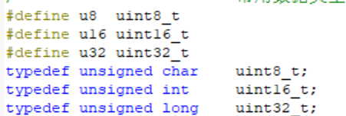

3.端口/引脚定义

定义了按键1和按键2的引脚。

C:\Users\ldj17\Documents\WeChat Files\wxid_9c199a84ndqt22\FileStorage\Temp\1745829308624.png

4.用户自定义数据

定义了系统时钟频率和串口通信波特率。

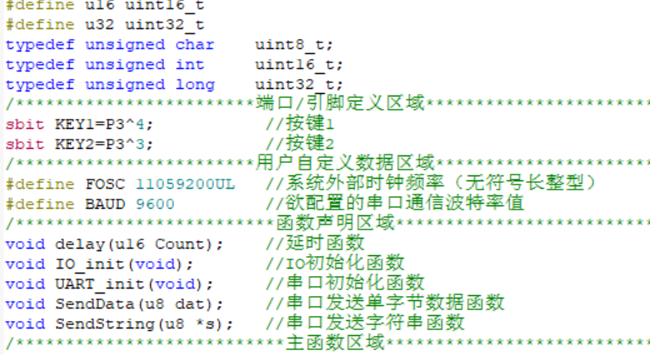

5.函数声明

声明了程序中用到的函数。



6.主函数

初始化IO端口和串口。

进入无限循环，检测按键状态并发送字符串。

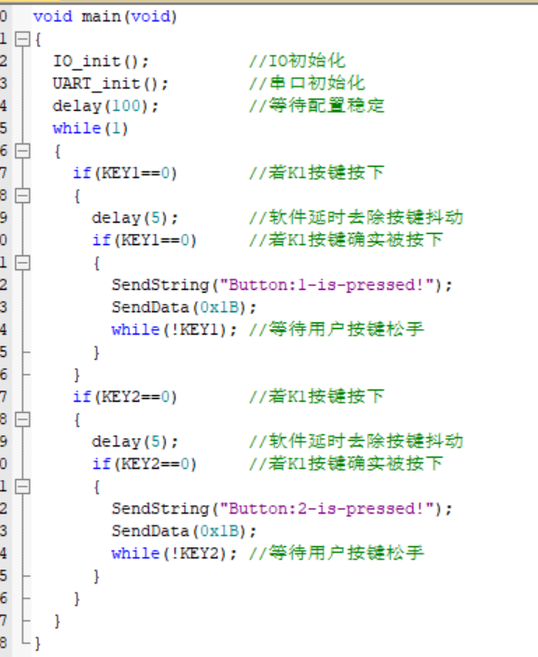

7.延时函数

用于产生延时，确保硬件配置的稳定性。

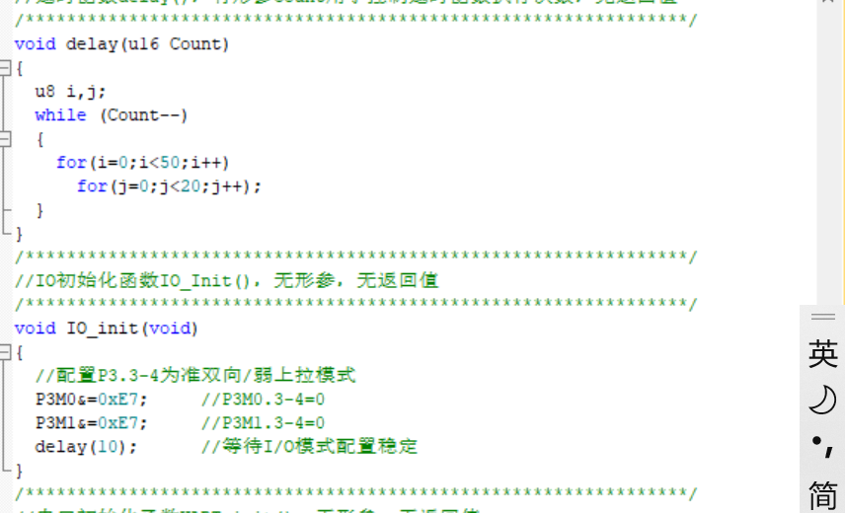

8.IO初始化函数

配置P3.3和P3.4引脚为按键输入模式。



9.串口初始化函数

配置串口通信参数，包括波特率、定时器等。

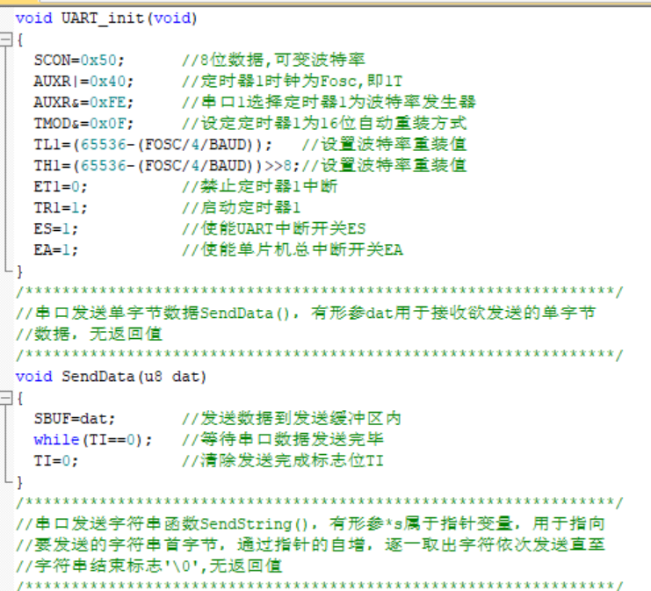

10.串口发送函数

实现串口发送单字节数据和字符串的功能。



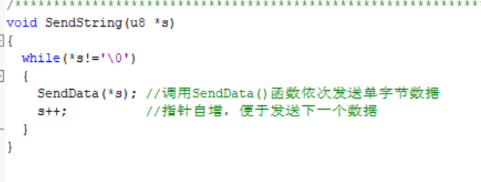

## 七、实验注意事项

1.在进行硬件连接时，务必确保连接正确，避免短路或误操作导致开发板损坏。

2.在下载程序时，确保STC-ISP软件配置正确，时钟参数与芯片型号匹配。

3.在实验过程中，注意观察字符串输出是否正确，确保按键去抖动处理有效。

4.确保串口通信波特率设置为9600bps，以保证数据传输的稳定性。

## 八、实验总结

通过本次实验，掌握了STC8系列单片机HID免驱功能的基本使用方法，学会了如何通过按键触发串口发送字符串，并通过USB接口实现免驱字符串打印功能。实验过程中，成功实现了按键触发字符串输出，为后续学习更复杂的单片机应用奠定了基础。